Hayvanlar Âlemi -2
Kıymetli okuyucularımız, önceki sayımızda başladığımız “Hayvanlar Âlemi” adlı seriye devam ediyoruz.
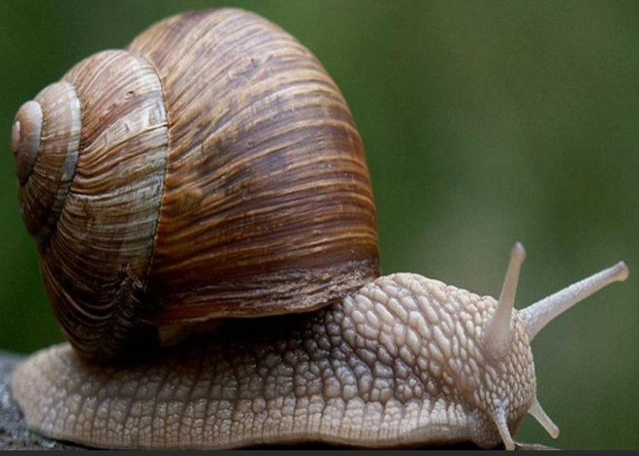
Dünya üzerinde yaklaşık 43.000 çeşidi olduğu bilinen salyangozların “Radula” adı verilen dişli bir dil yapısı vardır. Dilleri üzerindeki dişler çok küçüktür ve yiyecekleri parçalamak, öğütmek için kullanılır. Ortalama bir bahçe salyangozunun dili üzerinde sıralı halde bulunan 14.000’in üzerinde diş vardır.
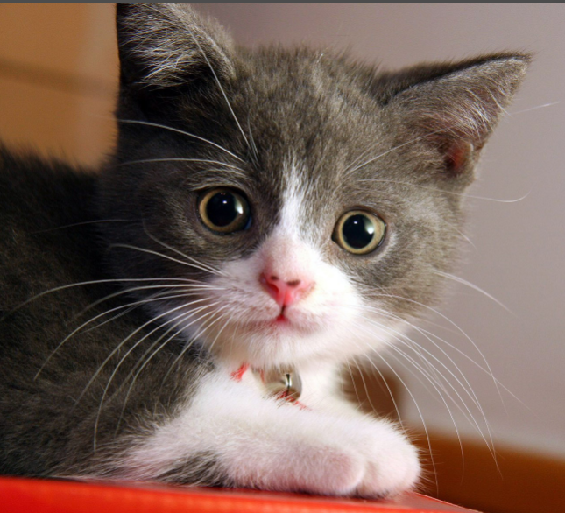
Kediler tüm memeliler arasında en uykucu hayvanlardır. Her gün ortalama 16 saati uyuyarak geçiren kediler bu açıdan bakıldığında yedi yaşına kadar hayatının sadece iki senesini uyanık geçirmektedir. Kedilerin bıyıklarına duyu kılı denilir. Bu kıllar sadece burnun iki yanında değil, bir de göz çevresi, çene ve ön patilerin arkasında bulunur. Bunlara duyu kılları denmesinin sebebi; bu ince kıllar insan saçı gibi ölü hücrelerden ibaret değildir. Canlı bir yapıdır ve gücünü de bağlı olduğu sinir hücrelerinden almaktadır. Kedilerin çok iyi avcı olmalarının bir sebebi de işte bu kıllardır. Karanlıkta bile avlarını ıskalamazlar. Yüzlerindeki duyu kılları sayesinde hareket halindeyken bile mesafeleri olağanüstü bir doğruluk payıyla ölçebilirler. Çünkü bu kılları tıpkı bir duyu organı gibi kullanmaktadırlar.
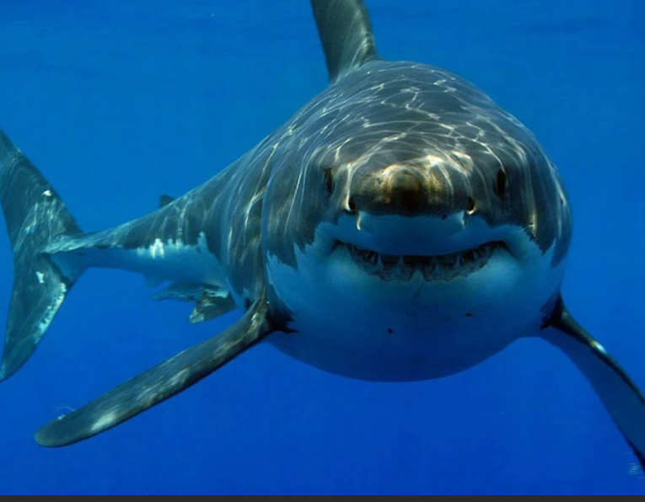
Çoğu insanın canlı olarak görmediği ancak yine de korku duyduğu köpekbalıkları kanser olmayan tek hayvandır. Bir köpekbalığı 100 milyon damla deniz suyu içindeki bir damla kanı hissedebilir. Ve yine köpekbalıkları göz kapakları olan tek balık türüdür.
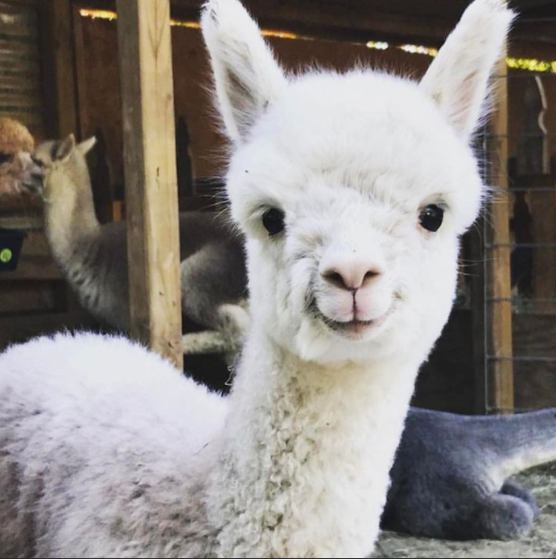
Lamalar çok fazla tüküren hayvanlardır. Tükürme sebepleri ise; Bir şeyden veya birinden rahatsızlık duyduklarını göstermektir. Yalnızca insanlara karşı değil kendi aralarında da bir sorunu veya hoşnutsuzluğunu dile getirmek için dillerini çıkarıp birbirlerine tükürürler.
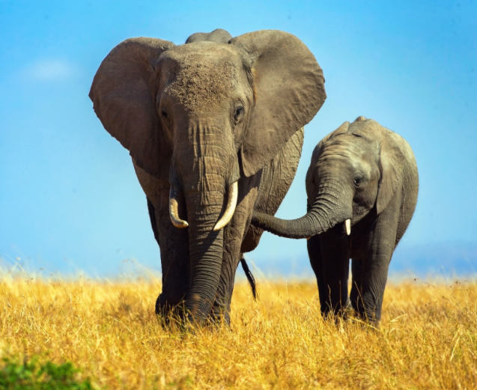
Filler en uzun gebelik süresi olan hayvanlardır. Afrika Filleri 22 aylık bir gebelik süresine sahipken, Asya Filleri 18-22 aylık bir gebelik süresine sahiptir. Filler genellikle on yılda iki ya da üç kez doğum yapar. Bebek filler ortalama 100 kg ağırlığında doğarlar ve annelerini birkaç yıl emebilirler. Genellikle 25 yıl yaşarlar. Hortumlarında yaklaşık 40.000 kas bulunur. Ve filler ayakta uyuyabilirler.
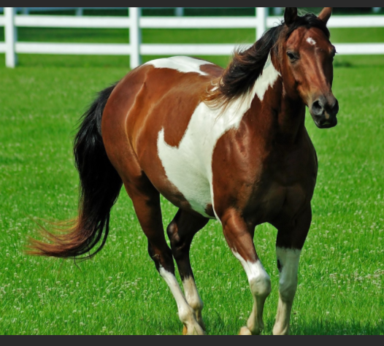
Asaletin simgesi haline gelen atların yaşları dişlerinden hesaplanmaktadır. Atlar kusamazlar. Genellikle ayakta uyurlar. Bugüne kadar en hızlı koşan at saatte 88 km/h koşmuştur. Atlarda yorulma hormonu yoktur ve hiç durmadan koşarlarsa çatlar ve ölürler.
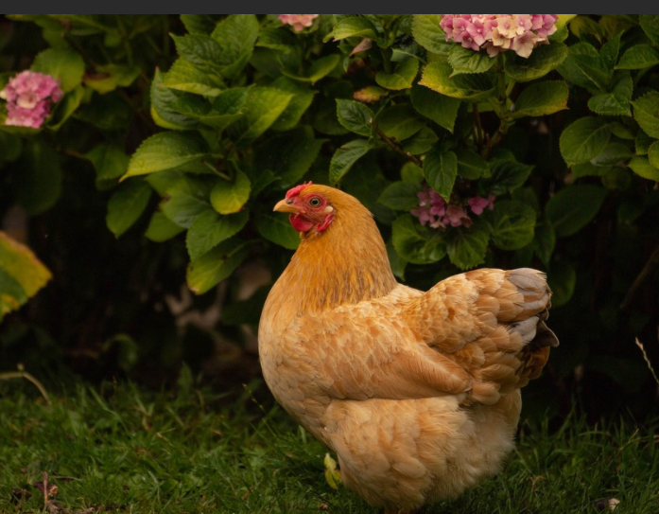
Tavuklar uyudukları zaman aynı insanlar gibi rüya görürler. Tavuklar kafaları kesilirse kısa bir süre daha yaşayabilirler. Birbirleri için yas tutarlar. Objenin görüntülerini hafızalarında tutabilirler. Bu yetenek çok küçük çocuklarda dahi bulunmaz.
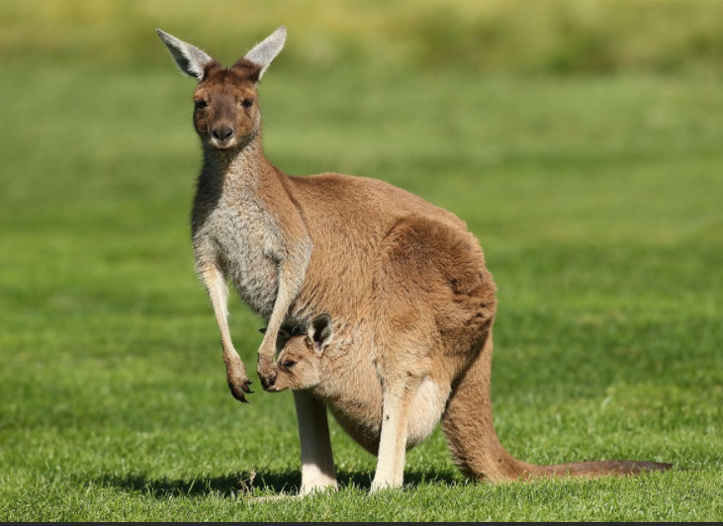
Kangurular terlemezler, serinlemek için ön pençelerini yalayıp karınlarını nemlendirirler. İki kanguru birbirini ilk defa gördüğünde burunlarını tokuşturup, birbirlerini koklarlar. Bebek kangurular doğduğunda 2 gramdan daha hafiftirler. Yeni doğmuş bir yavru kanguru keseye ulaştıktan sonra dişi tekrar hamile kalabilir. Ancak dişiler, embriyo gelişimini mevcut yavru keseden çıkana kadar dondurabilir. Ayrıldıktan sonra hamileliğine devam eder ve döngü tekrar eder. Kangurular 31-36 günlük bir gebelik sonucu dünyaya gelirler. Arada annelerinin kesesinden çıksalar da 4 ay boyunca sürekli kesede kalırlar. 10 ay sonunda tamamen keseden çıkarlar.

